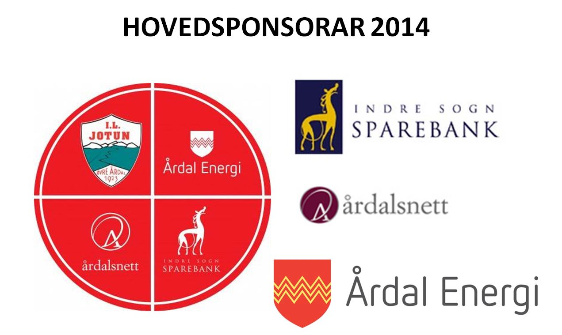

Til medlemmane i IL Jotun

Årsmøte IL Jotun onsdag 07. Mars 2018 kl 1900

Sakliste:

1. Godkjenning av innkalling

2. Konstituering
-Valg av møteleiar
-Valg av skrivar
-Valg av 2 medlemmer til å skrive under protokollen

3. Idrettsåret 2017
- Årsmelding IL Jotun
- Rekneskap
- Revisjonsmelding

4. Budsjett 2018

5. Innkomne saker

6. Val
Val av arbeidsutval m/vararepresentantar
Val av æresteiknutval
Val av revisorar
Val av valkomitè

Velkommen til årsmøte.

Hovedstyret

